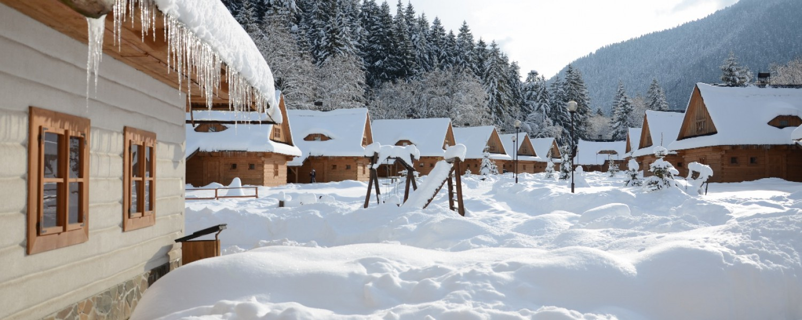

1. Výročné stretnutie členov skupiny Profesionálna pedikúra spojené s workshopom a prednáškami

Termín: 8. - 10. 5. 2015
Miesto: Liptovský Ján - hotel Liptovský dvor (www.liptovskydvor.sk)
Téma workshopu: Cievna nedostatočnosť klientov v pedikúre a pravidlá ich ošetrovania
Cena : 199,00 € účastník pobytu + prednášky +workshop
50,00 € účastník len prednášok a workshopu
159,00 € sprievodná osoba (bez účasti na prednáškach a workshope)
99,00 € dieťa do 12 rokov
Platbu uhrádzať na č. u. : 26 15 07 16 72 / 11 00 najneskôr do 31.3.2015, do poznámky uveďte meno objednávateľa
V cene 3-dňového pobytu na osobu je zahrnuté:
*Ubytovanie na 2 noci v útulnej dreveničke pre 4 osoby + 2osoby na prístelke (v jednej dreveničke sú 2 samostantné spálne pre 2 osoby+1osoba na prístelke, 2x samostatné WC a kúpelňa, spoločenská miestnosť s krbom a kuchynkou, televízor, vonkajšia terasa,
*2x zážitkové raňajky
*2x obed podávaný formou 3 chodového menu pripravovaný pod vedením šéfkuchára Miroslava Gemzického a jeho tímu. V kuchyni Liptovského dvora sa používajú kvalitné produkty podľa možností od slovenských dodávateľov, producentov a pestovateľov sľubujúc gastronomický zážitok...
*2x večera pričom 1x bude večera podávana v rámci nášho programu ako súťaž vo varení halušiek
*1x druhá večera - opekačka pod holým nebom s gitarou a dobrou náladou
*Parkovanie v areály Lipt. dvora zdarma
*Neobmedzený vstup do relaxcentra ( sauna, vírivka, bazén, kúpanie v drevenej kadi pod holým, nebom, tenis, squash...
*počas prednášok a workshopu je možné pre najmenšie deti zabezpečiť babysitting profesionálnou agentúrou
*k dispozícii je veľmi pekný detský kútik

Program:
Piatok 8.5.2015
10 ,00 príchod a ubytovanie účastníkov
14,00 welcome drink Schoeneck
14,00 - 15,30 prednáška - MUDr. - Anatómia ciev dolných končatín a komplikácie žilovej nedostatočnosti, kŕčové žily a operačné metódy ich odstraňovania - sklerotizácia, stripping, Triftt metóda, pedálny bypass)
15,30 - 16,00 – prestávka
16,00 - 17,30 - Ing. Milada Nádašiová - Pravidlá ošetrovania klientov s prejavmi žilovej nedostatočnosti v pedikúre (ako identifikovat žilovú nedostatočnosť klienta, zakázané úkony pri žilovej nedostatočnosti, ako ošetriť prípadné zranenie a jeho evidencia, pravidlá vedenia kariet klienta )
18,00 - 20,00 večera 3 chodové menu
21,00 - 01,00 zoznamovací večierok pre členov PP , voľná zábava s disco show

9.5.2015 sobota
7,00 - 8,00 – Povinný "vyprošťovák" - Borovička
8,00 - 9,30 - zážitkové raňajky
Sprievod s deťmi:
10,00 - 12,00 výlet do okolitej prírody + návšteva jaskyne - Jedinej celoročne prístupnej jaskyňe na Liptove otvorenej každý deň. Dokonalý zážitok zažijete pri objavovaní čarovného podzemia so sprievodcami - jaskyniarmi. Budete kráčať popri stenách, ktoré voda a matka príroda vymodelovala do neopísateľných tvarov. Čelovú lampu dostane každý návštevník pred vstupom, špeciálny odev ani obuv do nepotrebujete. Ideálny cieľ pre celú rodinu. , možnosť wellnes vyžitia, squash a tenis ; 12,00 - 17,00 túra )
Malé deti 10,00 - 15,00 baby siting - zážitky
Účastníci prednášok:
10,00 - 11,45 - dipl. fyz. Radovan Vrabec - Cievna gymnastika - cvičenie v praxi
(prineste si cvičebný úbor a karimatku)
12,00 - 14,00 - Obed
14,00 - 15,00 - Mária Ivanková - IMKOR vychytávky lepenia špon- workshop
15,00 - 15,30 - Anita Nopp - kontraindikácie depilácií klientov s cievnymi nedostatočnosťami
15,30 - 16,00 - prestávka
16,00 - 17,00 - odpovede na vybrané otázky (otázky budú žrebované, zvyšné nezodpovedané otázky budú postupne uverejnené na fóre PP)
18,00 - 20,00 súťaž vo varení halušiek ( 1. cena IMKOR štartovací set v hodnote 229€, 2. cena LAUFWUNDER balíček 200€, 3. Cena prekvapenie)
21,00 - 01,00 - Opekačka a táborák, hudba pri ohni s gitarou a dobrou náladou

10.5.2015 nedeľa
7,00 - 8,00 ranná rozcvička - nepovinná
8,00 - 9,30 zážitkové raňajky
10,00 - 12,00 orientačný beh (po stopách pedikúry)
12,00 - obed a vyhlásenie víťazov orientačného behu
14,00 - 15,00 Krájanie narodeninovej torty , posedenie pri kávičke pod holým nebom na terase podčiarknuté zurčiacim potokom Štiavnica a spevom vtákov, zatiaľ čo sa Vaše deti budú hrať na ihrisku pod Vaším dohľadom.
15,00 - záver celej akcie
__________________________________________________________________________________
PRIHLÁŠKA ÚČASTNÍKA
Vyplnenú prihlášku zasielajte na adresu: nadasiova.milada@gmail.com alebo info@imkor.sk
Prihláška účastníka pobytu + workshop (poplatok 199€ za jedného)
Meno a priezvisko: ____________________________________________________
Názov a adresa spoločnosti:
IČO: DIČ:
Tel. č.: e - mail:
Prihláška účastníka pobytu, resp. sprievodná osoba bez workshopu a prednášok (poplatok za jedného 159€)
Meno a priezvisko:___________________________________________________________
Meno a priezvisko:___________________________________________________________
Meno a priezvisko:___________________________________________________________

Prihláška účastníka len workshopu a prednášok ( poplatok za jednu osobu 50€)
Meno a priezvisko: _________________________________________________________

Prihláška dieťaťa do 12 rokov (poplatok za jedno dieťa do 12 rokov 99€)
Meno a priezvisko: __________________________________________________________

